桃園市立大有國民中學109學年度第一學期第一次評量試卷
年 級 | 九 | 考 試  科 目 | 地理 |  |  | 命 題  範 圍 | L1西亞與中亞  L2歐洲概述與南歐 | 作 答  時 間 | 45分
班 級 |  | 姓 名 |  | 座 號 |  | 分 數
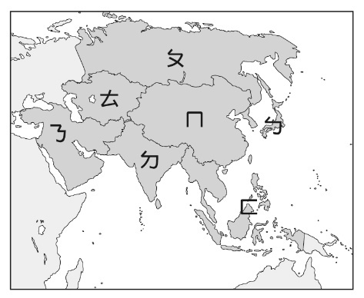
選擇題：共50題，一題2分
圖一
- 「西亞西臨地中海，居歐、亞、非三洲接觸帶。」根據敘述，西亞的位置在圖(一)中哪一代號？(A)ㄅ (B)ㄈ (C)ㄉ (D)ㄋ。
- 亞洲為世界四大宗教(基督宗教、伊斯蘭教、印度教、佛教)的發源地，此四大宗教發源自亞洲哪兩個區域(圖一)？(A)ㄅㄈ (B)ㄉㄋ (C)ㄇㄋ (D)ㄉㄊ。
- 下列哪一張等高線圖，最接近西亞的主體地形？
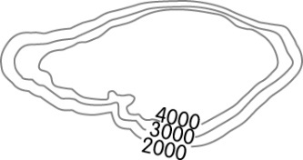  (A) | 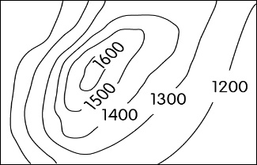  (B) | 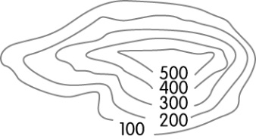  (C) | 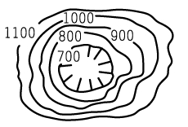  (D)
- 從空中鳥瞰西亞，地表多為黃沙漫漫，這樣的地表景觀形成原因為何？(A)距海遙遠，水氣不易進入 (B)高山環繞，乾燥焚風吹拂 (C)高壓籠罩，多為下沉氣流 (D)涼流流經，低層大氣穩定。
圖二
- 「中美貿易持續緊張，美國擬禁止進口中國棉花!」以上新聞一出，哪一個國家將有利趁此機會取代中國將棉花出口至美國？(A)義大利 (B)土耳其 (C)亞美尼亞 (D)烏茲別克。
- 圖(二)為科威特國徽，圖中央為在海洋上航行的帆船。根據科威特的地理位置判斷，此海洋最可能是哪裡？(A)裏海 (B)地中海 (C)波斯灣 (D)大西洋。
- 「108年起入學的國中生，國中三年的地理課已經不再有中亞地區，但因中亞和中國某地區的位置、氣候、產業、族群、宗教多相似，因此可以透過中國某地區的認識進行學習遷移。」文中所指的中國某地區為何？(A)黑龍江省 (B)寧夏回族自治區 (C)內蒙古自治區 (D)新疆維吾爾自治區。
- 如果海平面上升10公尺，西亞哪一個國家被淹沒的面積比例可能最高？(A)科威特 (B)伊拉克 (C)土耳其 (D)沙烏地阿拉伯。
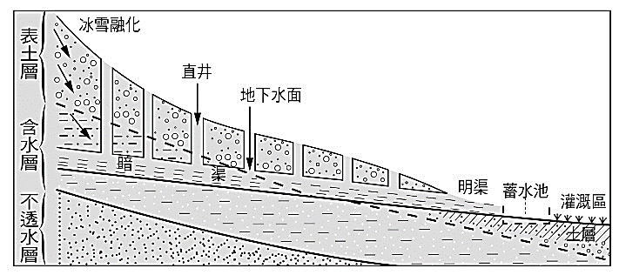
- 西亞哪一個國家因位於板塊交接處，最容易因地震而影響生活？(A)以色列 (B)土耳其 (C)沙烏地阿拉伯 (D)阿拉伯聯合大公國。
圖三
- 中國新疆、非洲摩洛哥、西亞伊朗高原等地可見坎井的灌溉方式(如圖三)，這些地方因什麼原因而須興建此灌溉方式？(A)降水量多 (B)終年高溫 (C)氣候乾燥 (D)地勢高聳。
- 承上題，關於坎井灌溉方式的敘述，何者正確？(A)將高山融化雪水引至地下水渠 (B)利用鑽井開發深層地下水 (C)引河水建成明渠及暗渠引水灌溉 (D)直井部分的水源多來自降水。
- 對於「坎井是誰發明的」各國都有自己的論證，對伊朗人來說，他們可提出哪一觀點來說明族人對坎井傳播的貢獻？(A)坎井因埃及王國的興盛而向外傳播 (B)坎井因馬其頓帝國的向東征戰而傳播 (C)坎井因波斯帝國的建立而向外傳播 (D)坎井因波希戰爭而向外傳播。
- 西亞傳統的經濟活動以畜牧為主，而北部山區的牧民，為順應地勢的變化，採取下列何種畜牧方式？ (A)放牧 (B)欄牧 (C)山牧季移 (D)水平游牧。
- 祺鋒想在夏至正午體驗到太陽直射的感覺，他可以去哪一個國家進行這樣的體驗？(A)希臘 (B)西班牙 (C)土耳其 (D)沙烏地阿拉伯。
- 1981年，耶路撒冷古城及城牆被列入世界文化遺產，耶路撒冷舊城牆具備了列入世界文化遺產的哪個條件？(A)具有特殊自然美景的地區 (B)與全球重要信仰有關聯的建築 (C)紀錄地球發育的代表範例 (D)重要的生物多樣性棲地。
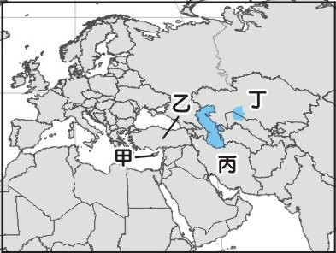
- 「阿拉伯聯合大公國8月13日宣布與以色列簽署和平協議，這是以色列自宣告獨立以來，第三個簽屬和平協議的阿拉伯國家。」這項協議被視為具歷史性，主要是以色列與阿拉伯國家的哪項紛爭有關？ (A)戰略位置衝突 (B)宗教信仰不同 (C)爭奪石油資源 (D)爭奪肥沃月彎。
圖四
- 某國被劃分為亞洲國家，因其國土一部分位於歐洲，積極申請加入歐盟，目前為入盟候選國。該國位於圖(四)中何處？(A)甲(B)乙(C)丙(D)丁。
- 「歐洲是世界人口分布最平均的一洲」，如果要應證這一點，可以使用哪一種圖表來表示？(A)點圖 (B)長條圖 (C)等高線圖 (D)分層設色圖。
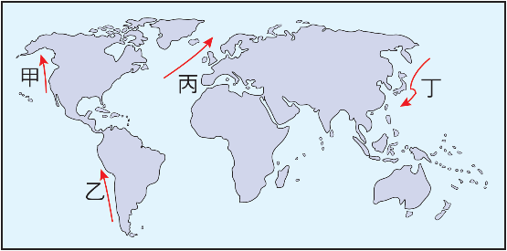
- 承上題，歐洲可以成為世界人口分布最平均的一洲，原因可能有哪些？(甲)平原面積遼闊 (乙)全境無沙漠 (丙)多為溫帶氣候 (丁)成立歐洲聯盟 (A)甲乙 (B)乙丙 (C)丙丁 (D)甲丁。
圖五
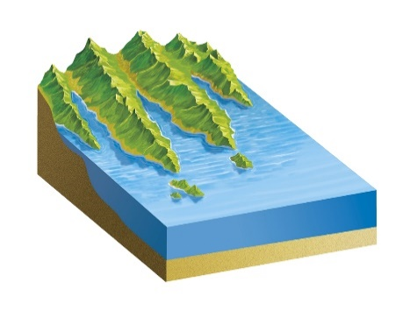
- 附圖(五)為世界四條重要的洋流分布圖。請問：使歐洲氣候終年暖溼的北大西洋暖流應該為圖中何者？ (A)甲 (B)乙 (C)丙 (D)丁。
圖六
- 圖(六)為挪威常見的海岸景觀，圖中海灣地形的成因最可能為下列何者？ (A)河流侵蝕後，陸地抬升 (B)沙丘堆積後，陸地下沉 (C)火山爆發後，海水上升 (D)冰河侵蝕後，海水入侵。
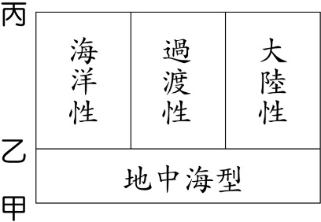
- 以下地點均位在北半球同一經度，若將其從北到南排列，可得到下列哪項結果？(甲)在這裡西風整年盛行，全年有雨的氣候使得雨具成為出門必需品。(乙)十一月起，西風帶來水氣，這裡的冬天變又濕且冷。(丙)雖有北大西洋暖流流經，但緯度高，冬季仍為嚴寒。(A)乙甲丙 (B)乙丙甲 (C)丙甲乙 (D)丙乙甲。
圖七
- 圖(七)為歐洲重要的四個氣候帶，這四個氣候帶的成因和哪一個行星風系帶最相關？ (A)西風帶 (B)季風帶 (C)赤道無風帶 (D)副熱帶高壓帶。
- 若要把歐洲分區與氣候帶的位置進行配對，以下哪一個配對相對正確？(A)北歐-大陸性 (B)西歐-過渡性 (C)東歐-海洋性 (D)南歐-地中海型。
- 「這個都市向來以旅遊業聞名，旅遊業賣點林立的天主教堂、古羅馬帝國時代古蹟、都市內還有另一個國家的存在。最佳的旅遊季節是春天和秋天，夏季雖然晴朗但有時天氣太熱，冬季則潮濕冷涼。」引文中的都市，最可能位於哪個國家？(A)希臘 (B)西班牙 (C)葡萄牙 (D)義大利。
- 歐洲各國正致力於可再生能源的開發與利用，預估風力發電到2030年達到歐盟國家總用電量的29.6%，下列何者最可能是歐洲主要風力發電來源？(A)季風 (B)颱風 (C)西風 (D)落山風。
- 「威尼斯面具節舉辦期間適逢義大利的雨季，大家出門狂歡時別忘了攜帶雨具。」根據這段描述，威尼斯面具節舉辦月份大約是什麼時候？(A)4月 (B)6月 (C)8月 (D)12月。
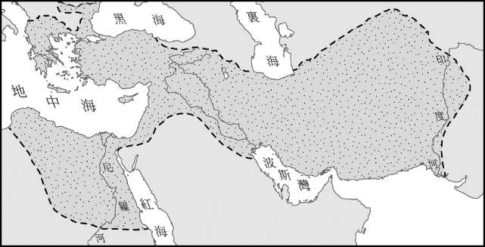
- 西元前4世紀，亞歷山大建立了橫跨歐、亞、非三洲的大帝國(如圖八)，從現代國家地區來看，亞歷山大所建立的帝國不包含哪個國家？(A)伊朗 (B)土耳其 (C)伊拉克 (D)義大利。
圖八
- 當亞歷山大王從希臘一路往東征戰的過程中，沿路可能會有什麼變化？(A)年均溫越來越高 (B)植被種類變多 (C)降雨量逐漸變少 (D)地勢越來越低。
- 西元2016年6月英國脫歐公投結果出爐，51.9%支持英國脫歐。英國脫歐之後，生活上可能產生什麼改變？ (A)歐盟的12個會員國開始解體 (B)英國境內的使用貨幣不再使用歐元 (C)貨物進出口到歐盟國家需要繳交關稅 (D)無法再到歐盟會員國家旅遊。
- 西元前8世紀左右，希臘地區形成許多城邦，其中以斯巴達和雅典最為著名。關於希臘城邦眾多的原因，和哪個因素最相關？
(A)石灰岩地形崎嶇，人們往來不易 (B)地中海氣候作物生長不易，無法養活大量人口
(C)位阿爾卑斯山區，阻礙交通發展 (D)谷灣式海岸有利航運發展，國內常住人口過少
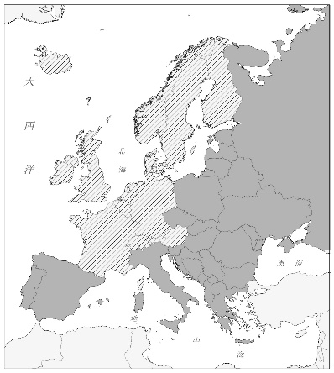
- 世界橄欖油產國主要為西班牙、義大利、希臘、土耳其、敘利亞，這些產油國有哪些共同特點？(A)都是歐洲國家 (B)分布在地中海沿岸 (C)有北回歸線通過 (D)皆使用歐元交易。
圖九
- 圖(九)中的斜線區域為歐洲於西元2017年每人平均GDP超過40,000美元的國家分布圖。由圖中分布狀態判斷，這些歐洲國家多位於下列哪個分區？ (A)西歐、南歐 (B)西歐、北歐 (C)東歐、歐俄 (D)北歐、東歐。
- 承上題，每人平均GDP超過40,000美元的歐洲國家，其人口金字塔應為以下哪一種型態？
(A)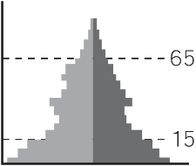 (B) 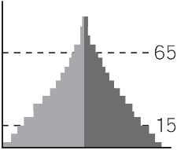 (C)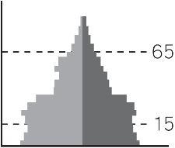 (D) 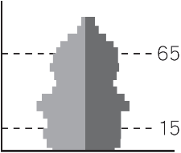
 | 每瓶售價(單位：歐元) | 預計可收穫瓶數
橄欖 | 50 | 5,000
葡萄 | 40 | 7,000

- 在歐洲擁有一塊田地的孟賢，配合當地氣候環境，煩惱要種植葡萄(製成葡萄酒)還是橄欖(製成橄欖油)，聽了公民老師的建議，他整理出右方表格，最後他決定種植葡萄。此決定主要是受到下列哪個因素影響？(A)需求法則 (B)機會成本 (C)個人偏好 (D)預期心理。
- 承上題，孟賢所擁有的田地可能是哪一個氣候類型？
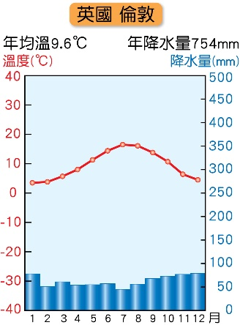  (A) | 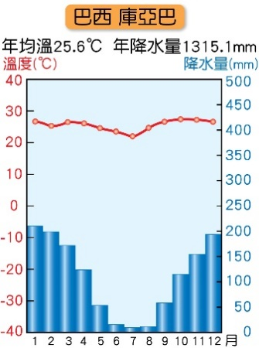  (B) | 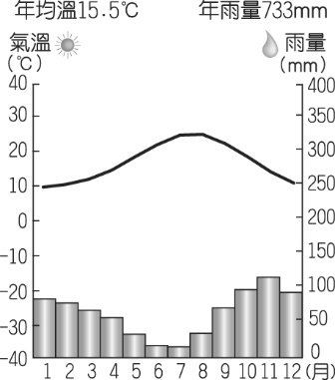  (C) | 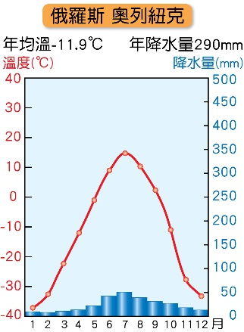  (D)

- 四處旅遊的至程總是在網路上分享他的生活，前一陣子，他在安達魯西亞(西班牙南方的自治區)短居，以下哪一個是他在安達魯西亞的所見所聞？
(A)站在歐洲最南端遠眺非洲大陸，看著直布羅陀海峽上的船隻川流不息
(B)這裡自古以來被稱為肥沃月彎，外族經常入侵導致此地文化多元豐富
(C)這裡曾經被馬其頓王國統治過，因此在安達魯西亞常見亞歷山大雕像
(D)我來到天主教教宗的駐地參觀，聖彼得教堂的宏偉壯觀令人大開眼界

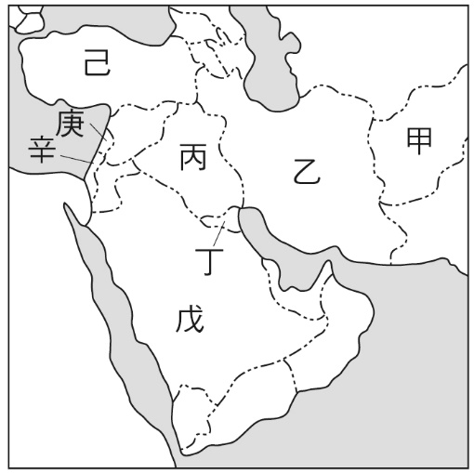
約西元前3500年，蘇美人在兩河流域建立城邦，開啟兩河流域文明的發展，經過各種民族、宗教的交會與碰撞，形成今日西亞的風貌(見圖十)。
圖十

- 兩河流域陸續有不同民族在此建立政權，如居住在小亞細亞的西臺人、居住在巴勒斯坦地區的希伯來人。以上兩個民族分別居住在圖中哪些地區？(A)己辛 (B)己丙 (C)丙乙 (D)丙己。
- 「貝魯特是個三面陸地，西臨海洋的城市，冬暖夏涼、陽光充沛，有著「中東巴黎」之稱，扼守歐亞非戰略要道，一直以擁有腓尼基人血液自豪。」根據敘述，貝魯特位於圖中何處？(A)乙 (B)丙 (C)丁 (D)庚。

根據伊斯蘭教的教規，信徒無論身在何處，每天都必須朝向聖地麥加(沙烏地阿拉伯)祈禱五次，而清真寺的建造也有嚴格規定，拜殿一定要正對著麥加。
- 建在義大利米蘭的清真寺，其拜殿將會面向哪一個方向呢？(A)東北方 (B)東南方 (C)西北方 (D)西南方。
- 身為穆斯林的叡叡決定利用會考後到麥加朝拜，在臺灣的他可以先準備哪些物品，以因應當地環境條件與宗教規定？(A)防曬乳、豬肉乾、可蘭經 (B)防沙面罩、高粱酒、聖經 (C)太陽眼鏡、豬血糕、聖經(D)遮陽帽、水果乾、古蘭經。

根據「亞洲即將來臨的水戰爭」一文中，亞洲有四個地區最有可能發生與水有關的衝突，分別是中亞、南亞、東南亞及西亞。其中西亞因國家間長久的對立情勢及歷史仇恨，水權問題只是衝突的導火線，如土耳其在幼發拉底河上游建造阿塔圖爾克水壩，引發下游國家對其的對立衝突。
- 西亞地區自古以來衝突不斷，下列關於西亞地區長久的對立情勢及歷史仇恨，何者正確？(A)猶太人與阿拉伯人的紛爭 (B)印度教徒與伊斯蘭教徒紛爭 (C)爭奪分布於黑海沿岸的石油 (D)爭奪地中海沿岸的海權地位。
- 阿塔圖爾克水壩的興建，引發了水壩下游國家的對立衝突。這個國家最可能是下列何者？(A)阿富汗 (B)伊拉克 (C)以色列 (D)沙烏地阿拉伯。
- 東南亞地區亦為了河水流量減少與上游國家多次抗議，新聞報導提到「當水變成了武器：中國斷水、東南亞國家發起湄公河行動？」文中所指的國家可能為何？(A)越南 (B)菲律賓 (C)馬來西亞 (D)印度尼西亞。

聖哥達基線隧道是位於瑞士南部的鐵路隧道，全線貫穿山脈，是目前世界最長的隧道，從蘇黎世到米蘭原來2.6小時的運行時間可以減少約1個小時。
- 聖哥達基線隧道貫穿了哪一座山脈？(A)喀爾巴阡山脈 (B)庇里牛斯山脈 (C)阿爾卑斯山脈 (D)斯堪地那維亞山脈。
- 此條隧道的建成，將有助於縮減哪兩個地區的旅程時間？(A)義大利-瑞士 (B)西班牙-義大利 (C)希臘-土耳其 (D)西班牙-葡萄牙。
- 目前台灣最長的為雪山隧道，隧道兩端分別為坪林區與頭城鎮，此隧道的建成將縮減哪兩個縣市間的旅程時間？(A)台北-彰化 (B)新北-花蓮 (C)宜蘭-台東 (D)台東-屏東。

國內蒜頭(大蒜)價格從今年七月開始不斷漲價，甚至比肉價還貴。台灣國產的蒜頭在3至4月採收後，至今已銷售完畢，必須依靠進口才能因應國內需求，但這幾個月從埃及和西班牙進口的蒜頭帶有土壤，違反臺灣的法規因而退貨，導致蒜頭每公斤批發價飆破300元天價。
圖十一
- 「有人認為大蒜最可能的起源地則是哈薩克與烏茲別克的平原，然後先是東傳入中國，後來又傳到了蘇美人居住的地中海一帶。」參考圖(十一)，根據這段論述，大蒜的傳播順序為何？
(A)ㄋ→ㄊ→ㄇ (B)ㄊ→ㄇ→ㄋ (C)ㄆ→ㄊ→ㄇ (D)ㄇ→ㄋ→ㄊ。
- 西班牙是歐洲第一大蒜頭種植/供應國，也是歐洲重要農產品供應國。相較於歐洲其他地區，西班牙能成為歐洲主要蔬果供應地的原因為何？(A)雨量較多 (B)緯度較低 (C)平原較廣 (D)人口較多。
- 西班牙的農業屬於何種類型？ (A)綠洲農業 (B)粗放農業 (C)灌溉農業 (D)熱帶栽培業。

你已完成50題的作答，請再次確認答案卡的畫記是否正確

